Tato práce je šířena pod licencí CC BY-SA 3.0. Odkazy a citace jsou platné k datu vytvoření této práce.

Škola: Základní škola Trávníky Otrokovice, příspěvková organizace
Číslo projektu: CZ.1.07/1.4.00/21.2637
Název výukového materiálu: Vyjmenovaná slova - pracovní list
Autor: Mgr. Oldřiška Vobrová
Vytvořeno: 6. 3. 2013
Ročník: šestý
Vzdělávací oblast: Jazyk a jazyková komunikace
Vzdělávací obor: Český jazyk a literatura
Tematický okruh: Jazyková výchova
Téma: Opakování a procvičování probraného učiva
Pomůcky: notebook, tiskárna, dataprojektor pro kontrolu
Anotace: Práce je zaměřena na opakování vyjmenovaných slov a na jejich procvičování, také na pochopení významu některých málo používaných slov.

Práce je vlastní originální tvorbou autora.

Vyjmenovaná slova

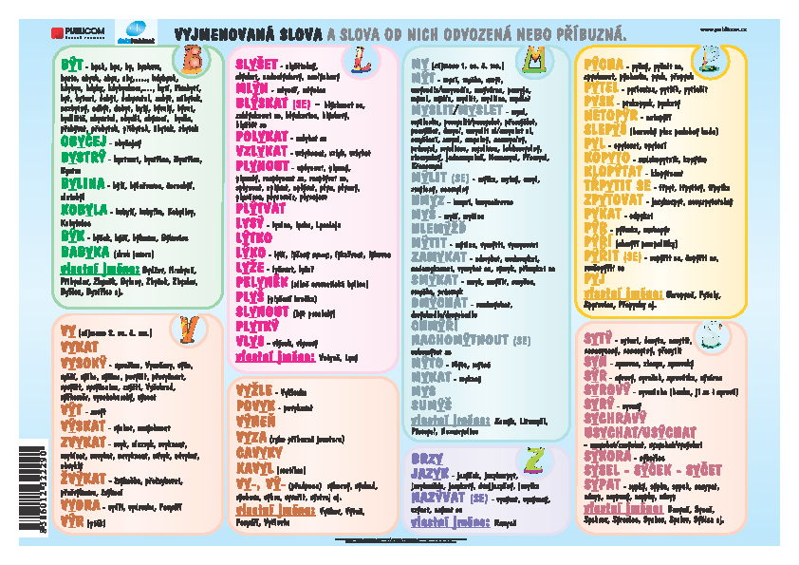

[obr. 1]

1. Zopakuj podle tabulky vyjmenovaná slova
(klikni 2x pro zvětšení obrázku)

2. Napiš, od kterého slova je odvozen pravopis následujících slov.

býložravec –
přepychový –
pytlák –
nenasyta –
bytost –
rozplývat se –
smyčec –
sypkovina -
výmyk –

3. Vybarvi modře slova, která jsou napsaná pravopisně správně. Pokud budeš pracovat bezchybně, budeš překvapen.

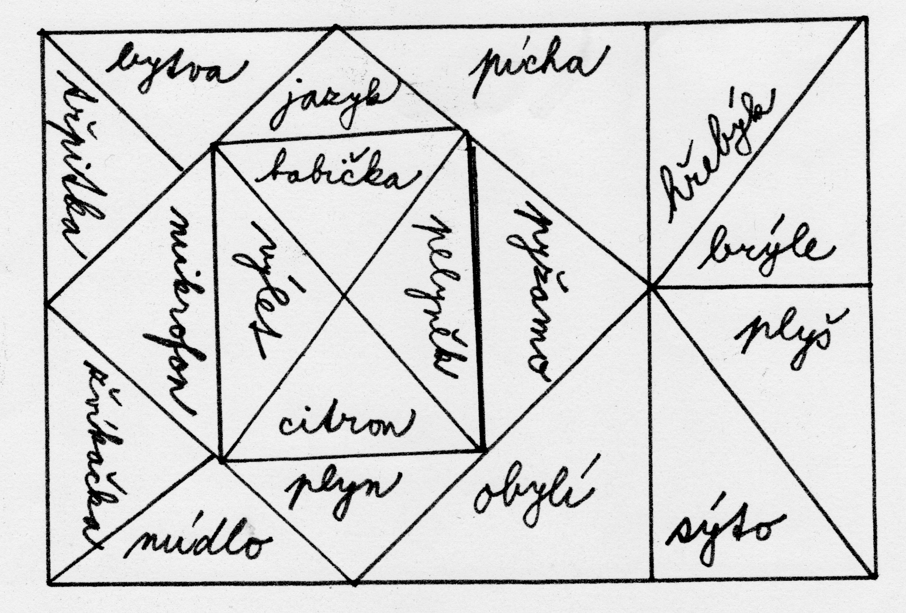

4. V přecházejícím úkolu jsou tři slova, jejichž pravopis nezdůvodňujeme pomocí vyjmenovaných slov. Vypiš je a pravopis zdůvodni.

5. Vytvoř věty, ve kterých použiješ slova nebo slova s nimi příbuzná.

slynout –
dmýchat (rozdmýchat) –
zpytovat –
pytlačit –
vymýtit -
smýčit –

6. Oprav chyby.
Slíbil mi pytlík žvýkaček. V horách se vinula klikatá silnice. Pravěcí lidé žili pod převislými skalami. Přesívá písek sítkem. Máme doma přesýpací hodiny. Už brzy odbije půlnoc. Koupil si míchanou zmrzlinu. Postavili si malý příbytek na vyvýšeném místě. V cizině nabyl nové zkušenosti. Na zemi se zatřpytil blýskavý plíšek. Ukrýval se v osikovém hájku. Mám vyviklaný zub. Ozývalo se odtud lítostivé vzlykání. Svedl poslední vítěznou bitvu. Přešli opatrně po visutém mostě. Některé staré zvyky a obyčeje dosud nevymizely. Má sípavý hlas. Nedělej cavyky. Najednou zahvízdal svišť. Chlapec pískal na lískovou píšťalku. Bolí ho lýtkové svaly. Komíhal nohama.
7. Podtrhni slova, při jejichž pravopisu i, y se neřídíme vyjmenovanými slovy.
Kobylka, holubice, síra, konvička, kopýtko, bystrost, hřebík, hlavička, nenasytný, nesmysl, víko, sklíčko, hbitý, omítat, zvyklosti, zábradlím, chmýříčko, nabyl, klíček, mírně, blizoučko, vidět, přežvýkavec, perličky, balík, nedoslýchavost, vítězná, víra, malíček, kuličky, švy, bývalá, křovisko, houbička, plynout, smyčka, klička.

Řešení

2. Napiš, od kterého slova je odvozen pravopis následujících slov.

býložravec – bylina
přepychový – pýcha
pytlák – pytel
nenasyta – sytý
bytost – být
rozplývat se – plynout
smyčec – smýkat
sypkovina – sypat
výmyk – předpona vy, smýkat

3. Vybarvi modře slova, která jsou napsaná pravopisně správně. Pokud budeš pracovat bezchybně, budeš překvapen.

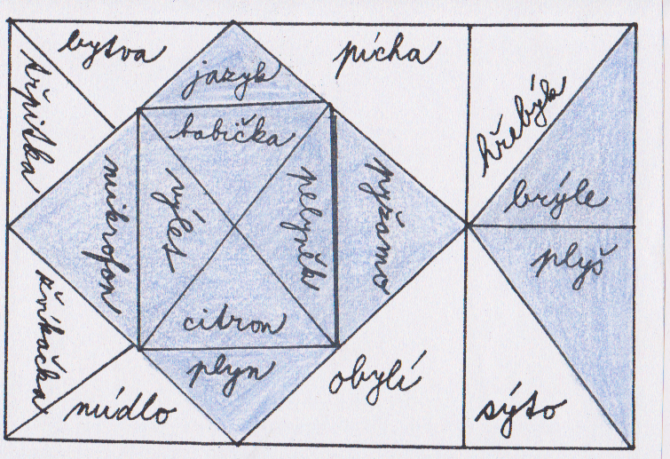

4. V odcházejícím úkolu jsou tři slova, jejichž pravopis nezdůvodňujeme pomocí vyjmenovaných slov. Vypiš je a pravopis zdůvodni.

citron – měkká slabika
babička – kořen bab, přípona - ička
hřebík – kořen hřeb, přípona - ík

5. Vytvoř věty, ve kterých použiješ slova nebo slova s nimi příbuzná.

slynout – Rytíř slynul svou bojovností po celém kraji.
dmýchat (rozdmýchat) – Ještě pozdě večer rozdmýchávali malý ohýnek.
zpytovat – Po průšvihu vždy zpytoval svědomí.
pytlačit – Starý Vávra chodil pytlačit do blízkého lesa.
vymýtit – Dříve lidé museli často vymýtit kus lesa, aby získali časem úrodnou půdu.
Smýčit – Babička denně smýčila oba pokoje.

6. Podtrhni nesprávně napsané výrazy.
Slíbil mi pitlík žvýkaček. V horách se vynula klikatá silnice. Pravěcí lidé žili pod převýslými skalami. Přesývá písek sýtkem. Máme doma přesýpací hodiny. Už brzy odbije půlnoc. Koupil si mýchanou zmrzlinu. Postavili si malý příbytek na vyvíšeném místě. V cizině nabil nové zkušenosti. Na zemi se zatřpytil blískavý plíšek. Ukrýval se v osykovém hájku. Mám viviklaný zub. Ozývalo se odtud lítostivé vzlykání. Svedl poslední vítěznou bytvu. Přešli opatrně po vysutém mostě. Některé staré zvyky a običeje dosud nevymyzely. Má sýpavý hlas. Nedělej cavyky. Najednou zahvýzdal svišť. Chlapec pískal na lískovou píšťalku. Bolí ho lýtkové svaly. Komýhal nohama.

7. Podtrhni slova, při jejichž pravopisu i, y se neřídíme vyjmenovanými slovy.
Kobylka, holubice, síra, konvička, kopýtko, bystrost, hřebík, hlavička, nenasytný, nesmysl, víko, sklíčko, hbitý, omítat, zvyklosti, zábradlím, chmýříčko, nabyl, klíček, mírně, blizoučko, vidět, přežvýkavec, perličky, balík, nedoslýchavost, vítězná, víra, malíček, kuličky, švy, bývalá, křovisko, houbička, plynout, smyčka, klička.

Použité zdroje:

obr.[1]
Vyjmenovaná slova a slova od nich odvozená. In: Datakabinet [online]. [cit. 2013-03-06]. Dostupné z: http://www.datakabinet.cz/cs/Vyukove-materialy-a-data/Jazyk-a-jazykova-komunikace/Vyukove-tabulky/Vyjmenovana-slova-a-slova-od-nich-odvozena.html

